|  |  |
| --- | --- |
|  | **Министерство науки и высшего образования Российской Федерации**  **Федеральное государственное бюджетное образовательное учреждение**  **высшего образования**  **«Московский государственный технический университет**  **имени Н.Э. Баумана**  **(национальный исследовательский университет)»**  **(МГТУ им. Н.Э. Баумана)** |

ФАКУЛЬТЕТ Информатики и систем управления

КАФЕДРА Теоретической информатики и компьютерных технологий

**ЛАБОРАТОРНАЯ РАБОТА № 1**

**ПО КУРСУ:**

***«БАЗЫ ДАННЫХ»***

Студент *Ионов Т.Р.*

Преподаватель *Вишняков И.Э.*

*Москва, 2021 г.*

Оглавление

1. Постановка задачи 3

2. Практическая реализация 4

# 1. Постановка задачи

Целью данной лабораторной работы является разработка модели «сущность-связь». Для достижения поставленной цели необходимо решить следующие задачи:

1. Выбор предметной области.
2. Формулировка требований к предметной
3. Создание модели «сущность-связь» для предметной области с обоснованием выбора кардинальных чисел связей.

# 2. Практическая реализация

В качестве предметной области была выбрана частная медицинская клиника. На основе описанной предметной области была создана модель «сущность-связь» (рисунок 1), включающая 5 сущностей:

* DOCTOR – сущность, являющаяся абстракцией врача медицинской клиники, с идентификатором Mail (адрес электронной почты врача) и атрибутами: FirstName (имя), SurName (фамилия), BirthDate (дата рождения), HireDate (дата найма), Phone (номер телефона), Salary (заработная плата), Specialization (специализация) и LicenseID (лицензия медицинского работника).
* PATIENT − сущность, являющаяся абстракцией пациента медицинской клиники, с идентификатором Mail (адрес электронной почты пациента) и атрибутами: FirstName (имя), LastName (фамилия), BirthDate (дата рождения)
* QUALIFICATION − сущность, определяющая квалификацию медицинского сотрудника, с идентификатором, состоящим из DiplomaID (идентификатор диплома) и Organization (организации, выдавшей диплом), а также атрибутами Description (описание направленности) и Hours (академические часы).
* MEDICAL CART − сущность, являющаяся абстракцией медицинской карты пациента, с идентификатором InsuranceID (номер страхового полиса) и атрибутами: Sex (пол), BloodType (группа крови), Allergy (аллергия на препараты), Diseases (хронические заболевания), Medicines (принимаемые препараты), BirthDate (дата рождения), Adress (адрес).
* OPERATION − сущность, являющаяся абстракцией операции, которая проводится одним или несколькими врачами над одним пациентом с атрибутами: Date (дата приема), Plan (план лечения), Price (цена приема), Duration (длительность приема), Receipt (рецепт на лекарства после приема).

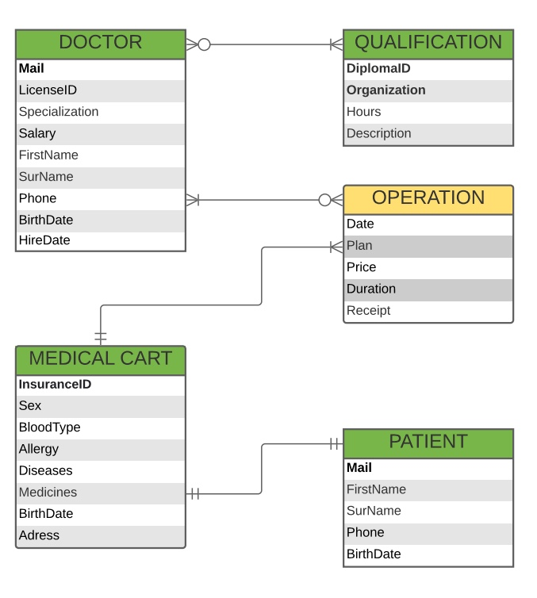

Рисунок 1 − Модель «сущность-связь» на основе медицинской клиники

Врач должен иметь от одной до нескольких квалификаций, при этом конкретной квалификацией могут обладать как многие врачи, так и ни один. Поэтому связь сущности DOCTOR и QUALIFICATION является связью “многие-ко-многим”, а минимальные кардинальные числа равны 0, 1 соответственно. Пациент должен иметь строго одну медицинскую карту, а медицинская карта строго одного пациента. Связь PATIENT и MEDICAL CART типа “один-к-одному” позволяет работать с обезличенными данными при проведении операций. Медицинская карта имеет от одной (заводится при проведении первой операции в клинике) до нескольких операций, но в операции участвует строго одна медицинская карта (строго один пациент). Связь MEDICAL CART и OPERATION имеет тип “один-ко-многим”, а минимальные и максимальные кардинальные числа равны 1, 1 и 1, N соответственно. Операция может иметь от одного до нескольких врачей, при этом врач может иметь несколько проведенных операций или не иметь ни одной. Связь DOCTOR и OPERATION имеет тип “многие-ко-многим”, а минимальные кардинальные числа равны 0, 1 соответственно.